**树莓派3串口使用问题的解决方法**

我们了解到树莓派3上用户目前无法正常是使用GPIO中的UART串口(GPIO14&GPIO15),也就是说用户无论是想用串口来调试树莓派，还是想用GPIO中的串口来连接GPS,蓝牙，XBEE等等串口外设目前都是有问题的。

原因是树莓派CPU内部有两个串口，一个是硬件串口(官方称为PL011 UART)，一个是迷你串口(官方成为mini-uart)。在树莓派2B/B+这些老版树莓派上，官方设计时都是将“硬件串口”分配给GPIO中的UART(GPIO14&GPIO15)，因此可以独立调整串口的速率和模式。而树莓派3的设计上，官方在设计时将硬件串口分配给了新增的蓝牙模块上，而将一个没有时钟源，必须由内核提供时钟参考源的“迷你串口”分配给了GPIO的串口，这样以来由于内核的频率本身是变化的，就会导致“迷你串口”的速率不稳定，这样就出现了无法正常使用的情况。

目前解决方法就是，关闭蓝牙对硬件串口的使用，将硬件串口重新恢复给GPIO的串口使用，也就意味着树莓派3的板载蓝牙和串口，现在成了鱼和熊掌，两者无法兼得。

对于树莓派来说，他的串口功能有三种：

1. 内部蓝牙使用
2. 控制终端使用
3. 与其他设备进行串口通信；

**一．控制终端使用（使能serial console）**

下面我就讲讲如何**恢复硬件串口的方法**：

1. **raspi-config开启serial shell login**

Ssh登录树莓派系统之后，

raspi-config

进入树莓派配置界面：选择Interfacing options

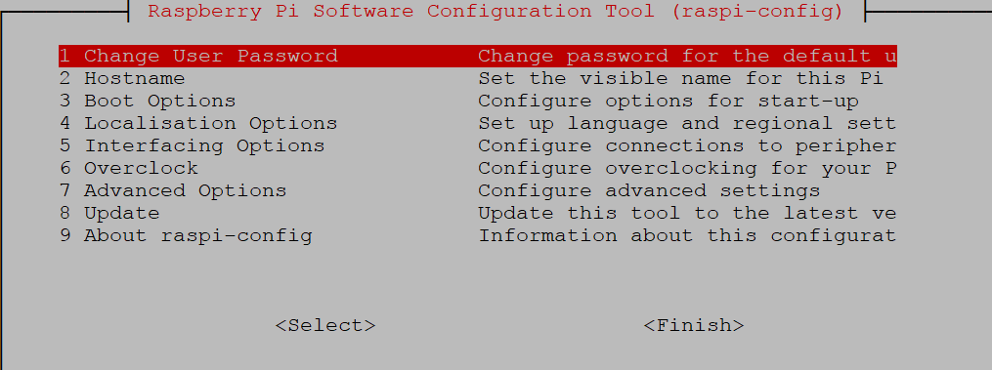

选择Serial

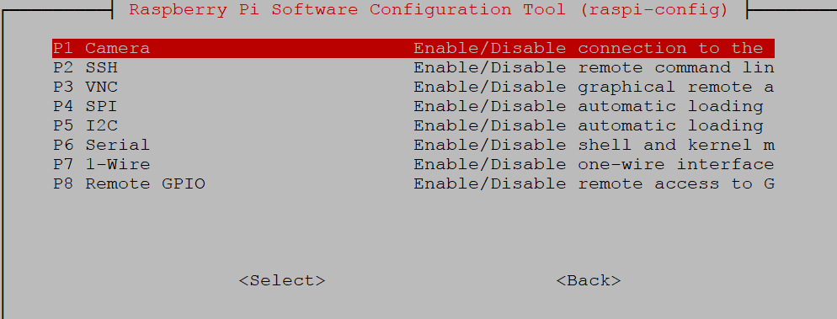

点击yes：

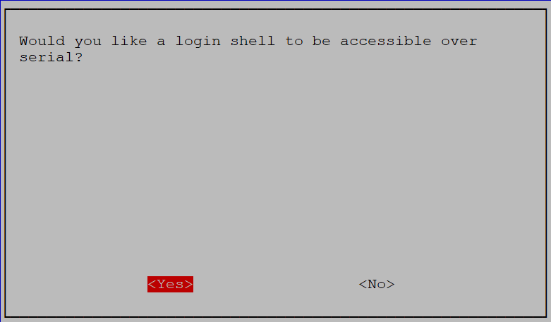

配置完成。

1. **pi3-miniuart-bt-overlay**

下载pi3-miniuart-bt-overlay文件（本文件已经下载好了），在windows系统下解压出pi3-miniuart-bt-overlay.dtb文件，并将dtb文件拷贝到/boot/overlays/目录下

注意：如果在通过ssh传输文件时出现传输错误，可以将该文件复制到windows的其他分区，继续传输。

**3.设置Device tree**

编辑/boot目录下的config.txt文件

sudo vi /boot/config.txt

添加下面两行:

dtoverlay=pi3-miniuart-bt-overlay

force_turbo=1

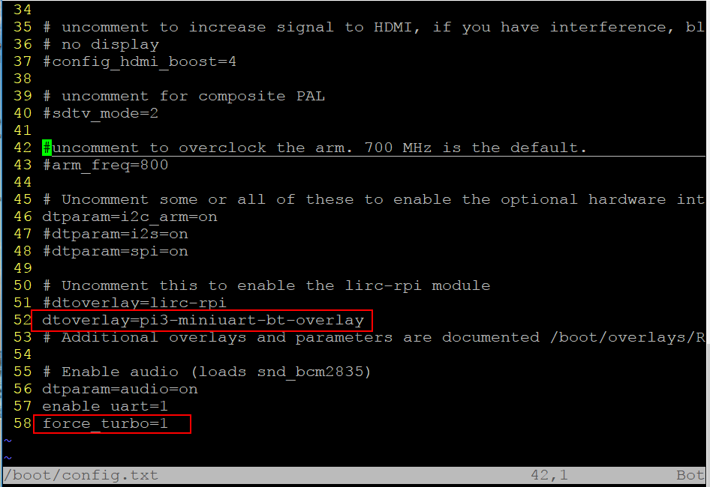

**4.使能串口终端serial console**

编辑/boot目录下的cmdline.txt文件()

sudo vi /boot/cmdline.txt

参考下面内容修改:

dwc_otg.lpm_enable=0 console=serial1,115200  console=tty1 root=/dev/mmcblk0p2 kgdboc=serial1,115200 rootfstype=ext4 elevator=deadline fsck.repair=yes rootwait

保存退出

这个是时候我们就可以通过串口登录树莓派并控制输入输出了。对于没有串口的电脑我们需要用到usb转ttl线，连接到电脑的USB借口上，另外还需要安装CH340驱动。PC端串口配置为：115200

串口登录树莓派如下：

点击进入后需要按enter键进入登录界面：

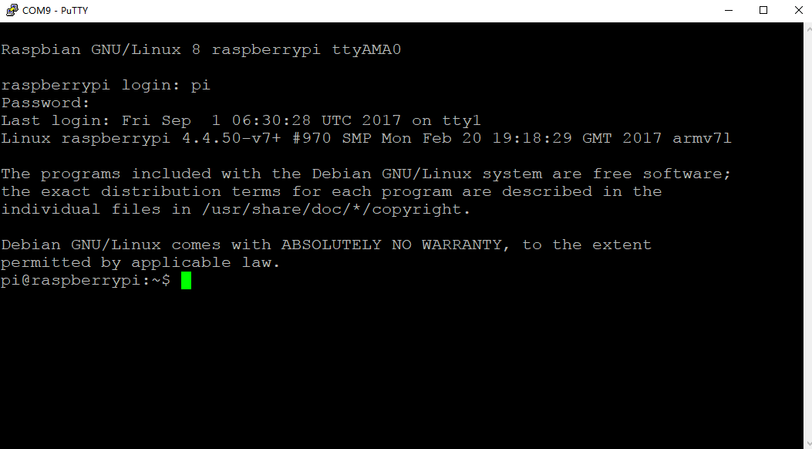

**二．设置串口为通用串口与外部设备通信**

如果你想把串口设置为通用串口，那就要关闭serial console。

完成控制终端使用的前3步之后：

编辑vi /boot/cmdline.txt

修改内容为：

dwc_otg.lpm_enable=0 console=tty1 root=/dev/mmcblk0p2 rootfstype=ext4 elevator=deadline fsck.repair=yes rootwait

这个时候我们的串口就可以使用了，串口的设备号为 /dev/ttyAMA0

串口测试：

将串口通过 usb-ttl 连接到pc ,在PC端打开串口调试助手，串口设置为 115200 8n1

我们可以使用树莓派下 minicom 进行测试

首先安装 minicom : sudo apt-get install minicom

然后打开minicom : sudo minicom -D /dev/ttyAMA0 -b 115200

Ctrl+A和ctrl+Z为切换为串口数据显示和不显示。

打开树莓派软件与文档的UartAssist.exe(串口调试助手)

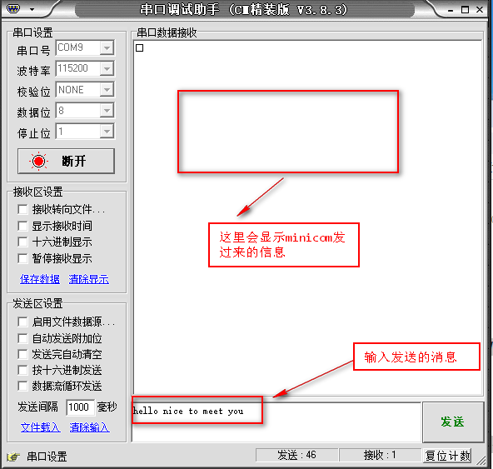

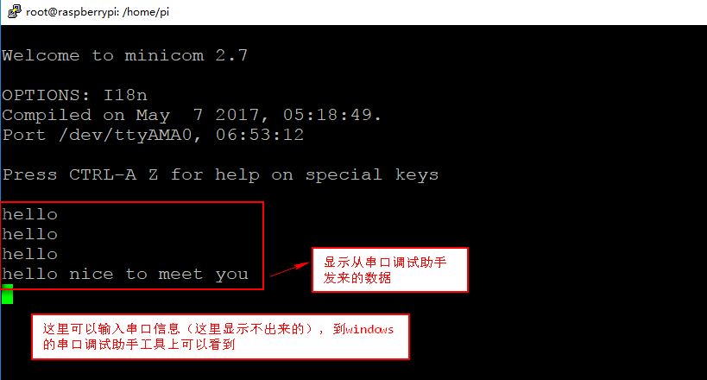

至此完成了树莓派串口的双向通信。